Proprietà delle funzioni continue. Verifica
Osserva le funzioni rappresentate nella tabella qui sotto.
Funzione f(x)  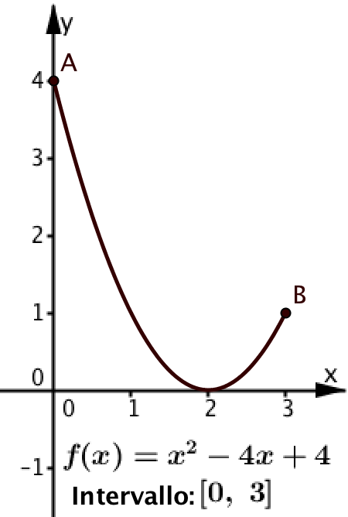 | Funzione g(x)  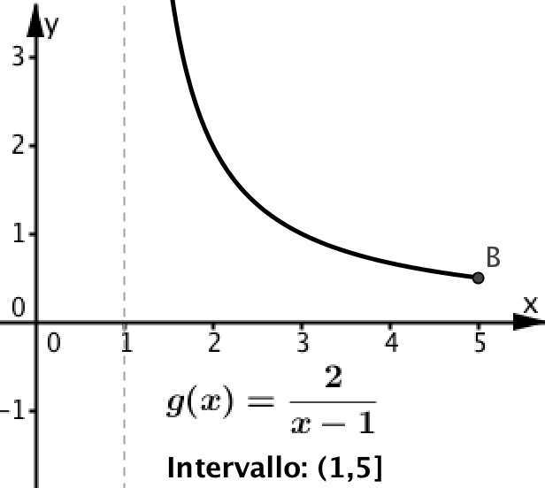
Rispondi ai seguenti quesiti, relativi a ogni funzione:
- Funzione f(x)
- L’intervallo [0, 3] è chiuso? Sì No
- La funzione f(x) è continua nell’intervallo [0, 3]? Sì No
- Che cosa puoi dire di f(0) e f(3)? …………………………………………………………………
- Esiste almeno uno zero della funzione f(x) nell’intervallo [0, 3]? Sì No
- La funzione f(x) contraddice il teorema dell’esistenza degli zeri? Sì No
Perché ………………………………………………………………………………………………
……………………………………………………………………………………………………...
- Cosa puoi dire del massimo di f(x)? ……………………………………………………………….
- Cosa puoi dire del minimo di f(x)? ………………………………………………………………..
- C’è un valore di x per cui risulta f(x) = π? Sì No
Perché ………………………………………………………………………………………………
……………………………………………………………………………………………………...
- C’è un valore di x per cui risulta f(x) = − π? Sì No
Perché…………………………………………………………………………………………….....
……………………………………………………………………………………………………...
- Funzione g(x)
- L’intervallo (0, 5] è chiuso? Sì No
- La funzione g(x) è continua nell’intervallo (0, 5]? Sì No
- Che cosa puoi dire di g(0) e g(5)? …………………………………………………………………
- Esiste almeno uno zero della funzione g(x) nell’intervallo (0, 5]? Sì No
- La funzione g(x) contraddice il teorema dell’esistenza degli zeri? Sì No
Perché ………………………………………………………………………………………………
……………………………………………………………………………………………………...
- Cosa puoi dire del massimo di g(x)? ………………………………………………………………
- Cosa puoi dire del minimo di g(x)? ………………………………………………………………
- La funzione g(x) contraddice il teorema di Weierstrass? Sì No
Perché ……………………………………………………………………………………………..
……………………………………………………………………………………………………...

